|  |  |
| --- | --- |
| ĐÀI KHÍ TƯỢNG THỦY VĂN  KHU VỰC MIỀN NÚI PHÍA BẮC  **TRẠM RA ĐA THỜI TIẾT PHA ĐIN**  Số: 10/RĐPĐ | CỘNG HÒA XÃ HỘI CHỦ NGHĨA VIỆT NAM Độc lập – Tự do – Hạnh phúc   *Pha Đin, ngày 01 tháng 01 năm 2024* |

**BẢN TIN CẢNH BÁO MƯA DÔNG TRÊN KHU VỰC**

**Hiện nay**: Lúc 00h10’ trên sản phẩm Ra đa xác định được vùng mây gây mưa, mưa rào và dông cho khu vực huyện Điện Biên, Tuần Giáo, Tủa Chùa, Mường Chà (Điện Biên); huyện Sông Mã, Sốp Cộp, Mai Sơn, Yên Châu, Vân Hồ (Sơn La) và tất cả các huyện thuộc tỉnh Lai Châu. Độ phản hồi vô tuyến cực đại Zmax = 43dBZ (Max tại Lai Châu, Sơn La). Vùng PHVT di chuyển theo hướng Đông với tốc độ khoảng 20 – 25 km/h.

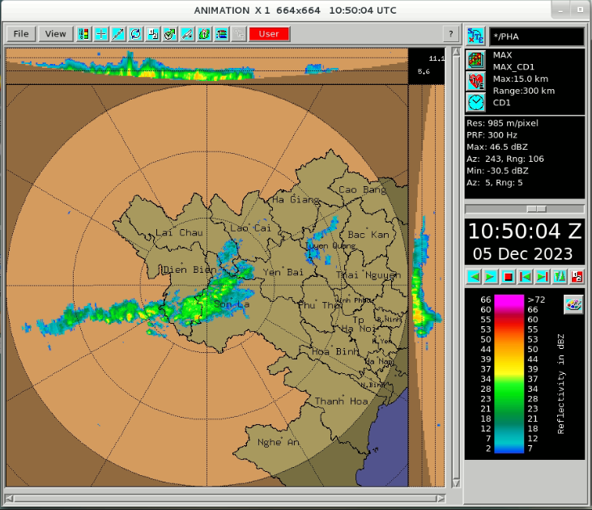

*(Ảnh Ra đa lúc 00h10’ ngày 01 tháng 01 năm 2024)*

**Dự báo 1-3h tới:** Vùng PHVT tiếp tục phát triển gây mưa, mưa rào và dông cho các khu vực nói trên và vùng lân cận các huyện Mường Ảng, Tx.Mường Lay (Điện Biên) và tất cả các huyện thuộc tỉnh Hòa Bình. Trong cơn dông cần đề phòng lốc, sét và gió giật mạnh.

**Đề nghị:** Phòng Dự báo KTTV và Đài KTTV tỉnh Sơn La, Lai Châu, Điện Biên, Hòa Bình tiếp tục theo dõi và cảnh báo.

*Tin phát lúc 00h25’*

**Người ra bản tin: Nguyễn Khắc Quân**

|  |  |
| --- | --- |
| ***Nơi nhận:***  - Lãnh đạo Đài;  - Phòng dự báo;  - Các Đài KTTV tỉnh;  - Lưu: RĐPĐ. | **Người soát bản tin**  **D:\Tuan rada\CK-ANH-TUAN.png**  **Trần Anh Tuấn** |